Załącznik nr 5 do Regulaminu
Zasady prawidłowego kompostowania oraz korzyści płynące z wytwarzania kompostu

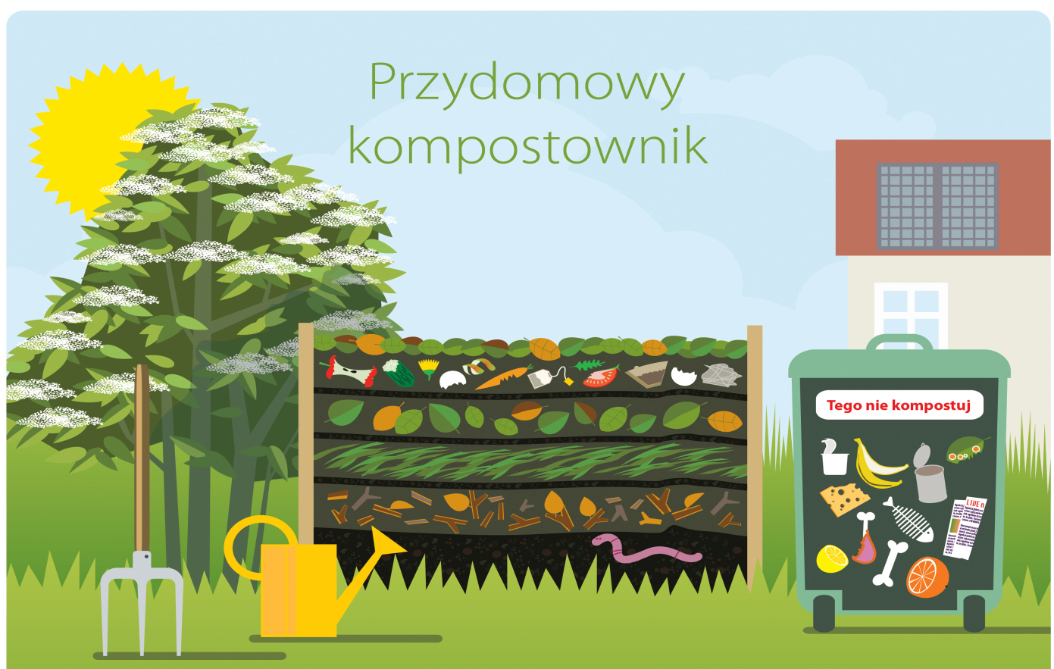
Źródło: Ministerstwo Środowiska
I Czym jest kompostowanie?
Jest naturalną metodą unieszkodliwiania i zagospodarowania odpadów. Pozwala przetworzyć około 20-30% wytwarzanych przez nas odpadów. Dostarcza bardzo dobrego i taniego nawozu organicznego, który wzbogaca glebę w próchnicę dzięki czemu ziemia staje się pulchna, przewiewna i zatrzymuje wodę.

II Co można poddać kompostowaniu?

Liście, skoszoną trawę, resztki roślinne, odpadki kuchenne pochodzenia organicznego, tj. obierki
z warzyw i owoców, skorupki jaj, fusy po kawie lub herbacie, resztki posiłków (z wykluczeniem mięsa i tłuszczu), poobcinane gałęzie (wcześniej poszatkowane sekatorem);

Nie wrzucamy do kompostownika mięsnych odpadów kuchennych i kości, zainfekowanych roślin ogrodowych, gruzu czy śmieci z odkurzacza. Pamiętaj, żeby nie zmieniać kompostownika
w śmietnik. Ze wglądów estetycznych i higienicznych odpadki kuchenne należy przysypać warstwą ziemi.

III Jak kompostować?
1. Kompostowanie bioodpadów stanowiących odpady komunalne można prowadzić w:
a) gotowych, handlowych kompostownikach ogrodowych,
b) kompostownikach wykonanych samodzielnie w postaci skrzyń, desek, żerdzi, siatki drucianej lub innych materiałów skonstruowanych w sposób zapewniający dostęp powietrza do warstw kompostu
c) formie pryzmy, gdzie materiał biodegradowalny układa się warstwowo.
2. Kompostownik nie może znajdować się w miejscu zalewanym przez wodę.
3. Kompostowanie bioodpadów na terenie nieruchomości nie może powodować uciążliwości dla nieruchomości sąsiednich;
4. W przypadku wyposażenia nieruchomości w przydomowy kompostownik, właściciel nieruchomości zostaje zwolniony z obowiązku posiadania worka na bioodpady stanowiące odpady komunalne
5. Kompostowanie odpadów należy prowadzić z uwzględnieniem:
a) warunków określonych w rozporządzeniu Ministra Infrastruktury z dnia 12 kwietnia 2002r. w sprawie warunków technicznych, jakim powinny odpowiadać budynki i ich usytuowanie (tekst jedn. Dz. U. z 2019 r., poz. 1065),
b) uzupełniania warstw odpadów ziemią i napowietrzania.

IV Zastosowanie kompostu:
· grunt pod uprawy,
· ziemia na rekultywację zniszczonych terenów;
· pożywka dla warzyw, tylko nie tych korzennych. Świetne pod pomidory czy ogórki. Wytworzony w procesie kompostowania humus zawiera dużo azotu, potasu, fosforu i wapnia. To doskonały nawóz dla roślin, a jego zawartość w glebie świadczy o żyzności gleby. Dojrzały kompost można stosować bez żadnych obaw i ograniczeń ilościowych do nawożenia gleby. Zwiększa urodzajność plonów. Ponadto, kompostowanie to najprostszy i najtańszy sposób na pozbycie się zbędnych odpadów i jeszcze wytworzenie własnego nawozu.
Dodatkowe informacje można uzyskać na portalach www np.https://naszesmieci.mos.gov.pl/, https://poradnikogrodniczy.pl/

